AI RISER VIETNAM 2026 • CULTURAL TOURISM AND SPORTS
PHUMSPACE
SYSTEM DESIGN DOCUMENT
Thiết kế kiến trúc logic, triển khai, dữ liệu, tích hợp và vận hành
KHÁM PHÁ | PHUMDATA • AI • MAP • EDUCATION | TRUYỀN LẠI

“Một nền tảng – Một nguồn tri thức – Nhiều trải nghiệm”
Phiên bản | v1.1
Ngày baseline | 14/08/2026
Tài liệu liên quan | PhumSpace SRS v1.1
Trạng thái | DRAFT FOR IMPLEMENTATION

KIỂM SOÁT TÀI LIỆU
Thuộc tính | Giá trị
Tên tài liệu | PhumSpace System Design Document
Mã tài liệu | PHUMSPACE-SDD-001
Phiên bản | 1.1
Ngày baseline | 14/08/2026
SRS tham chiếu | PhumSpace SRS v1.1
Đối tượng sử dụng | Product Owner, UX/UI, Frontend, Backend, QA, DevOps, Data/AI, Cultural Reviewer

Lịch sử phiên bản
Phiên bản | Ngày | Mô tả | Trạng thái
0.1 | 02/08/2026 | Khung nội dung ban đầu | Draft
1.0 | 02/08/2026 | Baseline triển khai dựa trên SRS v1.0 | For Implementation
1.1 | 14/08/2026 | PhumSpace Product & Engineering | Tourism-first frontend; account-required; Map & Place Discovery + Saved/History/Preferences; bổ sung design token architecture.

MỤC LỤC NỘI DUNG
- 1. Mục đích và phạm vi
- 2. Mục tiêu kiến trúc và ràng buộc
- 3. Quyết định kiến trúc baseline
- 4. System Context
- 5. Container Architecture
- 6. Deployment Architecture
- 7. Frontend Design
- 8. Backend Modular Monolith
- 9. Module Boundaries
- 10. Data Architecture
- 11. AI Scanner & RAG
- 12. Map, Place Discovery & Tourism Context
- 13. Olympiad Realtime
- 14. Media & TTS Pipeline
- 15. Contribution, Consent & Moderation
- 16. Identity, Security & Privacy
- 17. PWA Offline & Caching
- 18. API, Event & Error Standards
- 19. Observability & Audit
- 20. Scalability, Resilience & DR
- 21. CI/CD, Environments & Configuration
- 22. Cost Control & Capacity
- 23. ADR, Risks & Roadmap
- Phụ lục A–F

1. MỤC ĐÍCH VÀ PHẠM VI
System Design Document (SDD) chuyển các yêu cầu trong PhumSpace SRS v1.1 thành kiến trúc có thể triển khai. Tài liệu xác định ranh giới module, container, dữ liệu, luồng AI/realtime, bảo mật, vận hành và chiến lược mở rộng. Đây là baseline cho repository, API/OpenAPI, ERD vật lý, Terraform và backlog kỹ thuật.
Kiến trúc baseline
MVP sử dụng modular monolith thay vì microservices. API và worker tách thành process/container riêng khi cần, nhưng dùng chung domain model và PostgreSQL. Các ranh giới module phải được giữ để có thể tách dịch vụ sau này.

1.1 Phạm vi hệ thống
- Next.js PWA và Admin Portal.
- NestJS API, WebSocket Gateway và background workers.
- PostgreSQL, Redis/BullMQ và object storage.
- Tích hợp Gemini, Google Maps Platform, Text-to-Speech, email/push.
- Dev/staging/production, CI/CD, observability, backup và security controls.

2. MỤC TIÊU KIẾN TRÚC VÀ RÀNG BUỘC
ID | Mục tiêu | Ý nghĩa thiết kế
AR-01 | Traceable | Mỗi component/module/API phải truy vết về yêu cầu SRS và owner.
AR-02 | Correctness first | PhumData đã công bố là nguồn tri thức; AI không được là system of record.
AR-03 | MVP nhanh nhưng mở rộng | Một codebase module hóa, tránh distributed complexity sớm.
AR-04 | Async for expensive work | AI, audio, media processing, export và notification qua queue.
AR-05 | Privacy by design | Consent, access level, retention, audit và data minimization nằm trong mô hình dữ liệu.
AR-06 | Bandwidth-aware | PWA cache có chọn lọc, signed upload, image variants và resumable/retry.
AR-07 | Server-authoritative realtime | Competition time, answer acceptance và score do server quyết định.
AR-08 | Operational visibility | Request ID, structured logs, metrics, trace và audit cho hành động đặc quyền.

2.1 Ràng buộc
- Stack định hướng: Next.js + TypeScript, NestJS + TypeScript, PostgreSQL, Redis/BullMQ, Docker.
- Mobile-first PWA; Scanner và Map phụ thuộc HTTPS, permission và dịch vụ ngoài.
- Dữ liệu Khmer có Unicode, nhiều tên gọi, biến thể phát âm, provenance và access policy.
- Olympiad có tải đột biến và kết nối không ổn định; không giả định sticky session tuyệt đối.
- Đội dự án có quy mô nhỏ; ưu tiên managed services và automation.

3. QUYẾT ĐỊNH KIẾN TRÚC BASELINE
ADR | Quyết định | Baseline | Lý do
ADR-001 | Modular monolith | NestJS modules + shared DB; tách worker process | Giảm độ phức tạp triển khai, giữ boundary rõ.
ADR-002 | REST-first | OpenAPI v1; WebSocket cho realtime | Dễ mock, test, cache và tích hợp PWA.
ADR-003 | PostgreSQL system of record | Relational + JSONB + full-text/vector option | Phù hợp quan hệ/provenance/transaction.
ADR-004 | Redis cho ephemeral state | Cache, BullMQ, rate limit, realtime pub/sub | Không lưu dữ liệu nghiệp vụ duy nhất trong Redis.
ADR-005 | Object storage cho media | Signed URL + private bucket + derivatives | Không lưu blob lớn trong DB.
ADR-006 | Asynchronous Scanner | Create job → worker → result event | Chịu timeout API ngoài và retry an toàn.
ADR-007 | Provider-agnostic core | Adapter cho Gemini/Maps/TTS/Storage | Giảm lock-in ở domain layer.
ADR-008 | Google Cloud reference deployment | Cloud Run, Cloud SQL, Memorystore, Storage | Phù hợp container/managed và hệ sinh thái cuộc thi.

4. SYSTEM CONTEXT
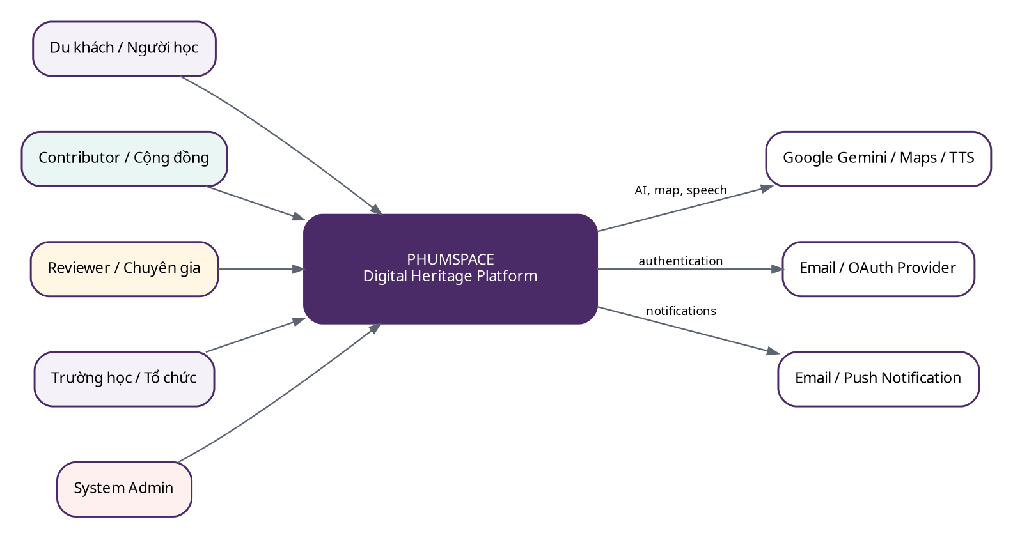
Hình SDD-01. System Context và tác nhân bên ngoài

4.1 External dependencies
Dependency | Mục đích | Failure strategy
Gemini API | Image understanding, structured output, controlled synthesis | Timeout, retry có backoff, circuit breaker, human review
Google Maps Platform | Map, geocoding, place lookup và distance cho nearby discovery | Cache metadata hợp lệ, graceful degradation, không cache nội dung trái điều khoản
Cloud TTS | Audio Việt/Anh theo nội dung | Pre-generate/cache; fallback text; Khmer ưu tiên audio cộng đồng
Email/Push | Thông báo moderation, event, result | Queue, retry, dead-letter, user preference
Identity Provider | OAuth/social login tùy chọn | Email OTP/password fallback theo quyết định IAM

5. CONTAINER ARCHITECTURE
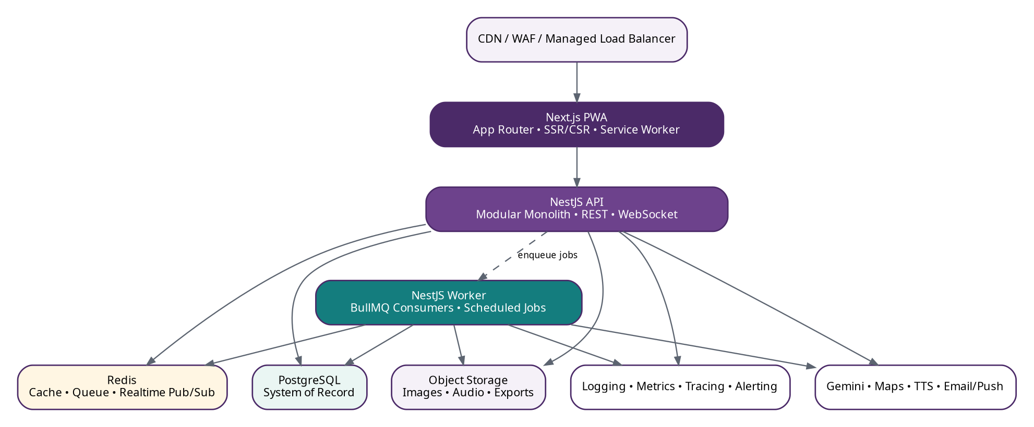
Hình SDD-02. Container Architecture của PhumSpace

5.1 Container responsibilities
Container | Công nghệ | Trách nhiệm
web | Next.js PWA/Admin | SSR/CSR, routes, service worker, UI composition; không giữ secret backend.
api | NestJS API | REST, authentication, authorization, transaction, WebSocket gateway, enqueue jobs.
worker | NestJS worker | AI/media/TTS/export/notification jobs; idempotent consumer.
postgres | PostgreSQL | System of record, constraints, audit references, search metadata.
redis | Redis | Cache, BullMQ, rate limit, session/realtime pub-sub; dữ liệu có TTL.
object | Object Storage | Original/derivative media, private access, signed URLs, lifecycle.
observability | Logging/Monitoring | Structured logs, metrics, traces, alerting, dashboards.

6. DEPLOYMENT ARCHITECTURE
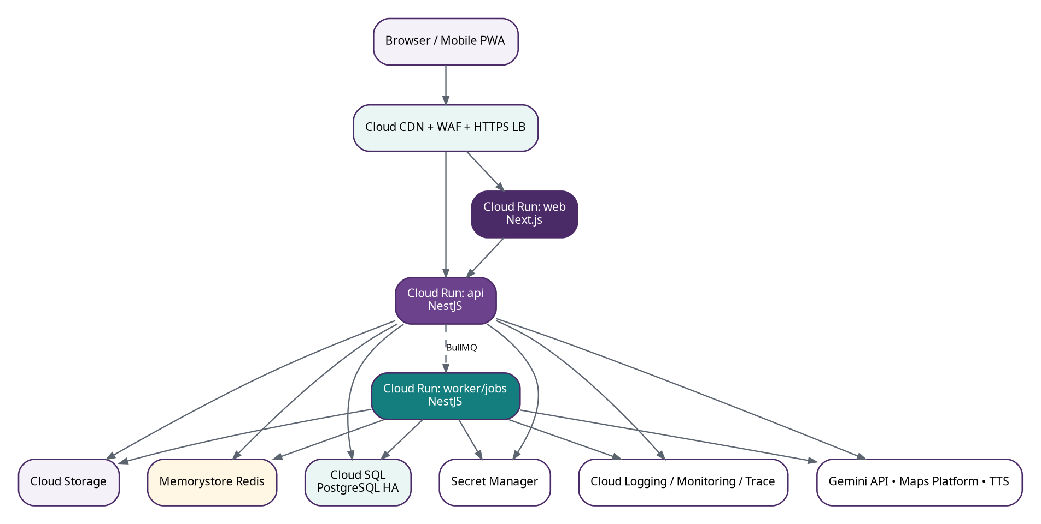
Hình SDD-03. Reference deployment trên Google Cloud

6.1 Môi trường
Môi trường | Hạ tầng | Mục đích
Local | Docker Compose | Postgres, Redis, MinIO/emulator; mock Gemini/Maps/TTS; seed data.
Development | Shared managed/non-prod | Auto deploy từ develop; synthetic data; limited quota.
Staging | Production-like | Migration dry-run, load test, UAT, security scan.
Production | Managed HA | Private data services, secrets, backup, alerting, approval gate.

6.2 Cloud Run/WebSocket notes
- Client phải tự reconnect; session affinity nếu dùng chỉ là tối ưu, không phải đảm bảo correctness.
- Realtime fan-out qua Redis Pub/Sub để nhiều API instance có cùng trạng thái phát sóng.
- Giới hạn timeout/concurrency phải được cấu hình và kiểm thử theo tải; không hard-code giả định vào domain.
- Worker có thể scale độc lập theo queue depth và job latency.

7. FRONTEND DESIGN

7.1 Next.js application structure
Khuyến nghị App Router với route group tách pre-auth, authenticated và admin. Pre-auth chỉ gồm Welcome, Register/Login, Legal và Account Support; mọi màn hình sản phẩm yêu cầu session hợp lệ. Client Components chỉ dùng khi cần camera, map, audio, form tương tác, realtime và browser storage.
Layer | Trách nhiệm
app/ | Routing, layouts, loading/error/not-found, metadata, route groups.
features/ | Feature UI + hooks + client state theo Scanner/Map/Handbook/...
components/ | Design-system components không chứa business logic.
lib/api/ | Typed API client sinh từ OpenAPI hoặc schema chung.
lib/offline/ | Service worker messaging, cache metadata, sync queue.
stores/ | Client state ngắn hạn; không thay thế server state.
i18n/ | Locale routing, message catalog, format helpers.
analytics/ | Event abstraction, consent-aware tracking.

7.2 State strategy
- Server state: query cache với invalidation theo resource/version.
- Form state: schema validation, autosave draft với explicit sync status.
- Realtime state: snapshot từ server + event updates có sequence/version.
- Offline state: IndexedDB cho metadata/draft; Cache Storage cho static/public resources.
- Sensitive tokens: ưu tiên secure HttpOnly cookies; không lưu access token dài hạn trong localStorage.

8. BACKEND MODULAR MONOLITH
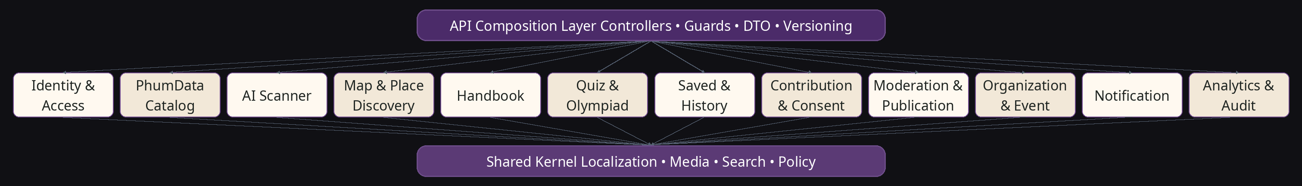
Hình SDD-04. Module boundaries trong NestJS modular monolith

8.1 Layering trong mỗi module
Layer | Nội dung | Không được làm
Interface | Controller, Gateway, DTO, serializer | Truy cập DB trực tiếp
Application | Use case, transaction boundary, orchestration | Chứa SDK provider cụ thể
Domain | Entity, value object, policy, domain event | Phụ thuộc NestJS/ORM
Infrastructure | Repository, ORM mapping, external adapter | Đưa business rule vào adapter

8.2 Dependency rules
- Module khác chỉ gọi application facade hoặc consume event; không import repository nội bộ.
- Shared Kernel chỉ chứa khái niệm ổn định: IDs, locale, money/time, media reference, policy primitives.
- Cross-module transaction chỉ dùng khi cần consistency tức thời; còn lại dùng outbox/domain event.
- Không tạo circular dependency bằng forwardRef như giải pháp mặc định; phải điều chỉnh boundary.

9. MODULE BOUNDARIES
Module | Owned aggregates | Events
Identity & Access | User, profile, role, permission, organization membership | UserCreated, RoleAssigned
PhumData Catalog | HeritageEntity, Source, Relation, Name, Place linkage, publication | EntityPublished, EntityRestricted
AI Scanner | Scan, candidate, result, feedback, AI job | ScanRequested, ScanCompleted, ScanNeedsReview
Map & Discovery | Place, festival/event location, visitor info, nearby recommendation | PlaceViewed, PlaceSaved, MapSearchPerformed
Handbook | Term, pronunciation, example, collection, learning progress | TermLearned
Quiz & Olympiad | Question, competition, session, answer, score, leaderboard | CompetitionStarted, AnswerAccepted, ScoreUpdated
Personalization | Saved items, scan history, preferences | ItemSaved, PreferenceUpdated
Contribution & Consent | Contribution, media submission, consent version, takedown request | ContributionSubmitted, ConsentChanged
Moderation & Publication | Review assignment, decision, dispute, publish workflow | ReviewCompleted, PublicationApproved
Organization & Event | Organization, event, invitation, participant import | EventPublished
Notification | Template, preference, delivery | NotificationRequested
Analytics & Audit | Product event, audit record, report export | AuditRecorded

10. DATA ARCHITECTURE

10.1 Database strategy
- Một PostgreSQL cluster cho MVP; schema hoặc table prefix theo module để tăng tính sở hữu.
- UUID/ULID cho public identifiers; internal sequence chỉ dùng khi có lợi cho index.
- Tất cả bản ghi quan trọng có createdAt, updatedAt, version và actor/audit reference.
- Soft delete chỉ khi có yêu cầu phục hồi; dữ liệu consent/audit dùng append-only hoặc immutable version.
- Timezone lưu UTC; hiển thị theo Asia/Ho_Chi_Minh hoặc locale người dùng.

10.2 PhumData core model
Bảng/aggregate | Vai trò
heritage_entities | Thực thể văn hóa chuẩn; category, status, verification, access.
entity_names | Tên đa ngôn ngữ/biến thể, preferred flag, script/locale.
heritage_relations | Subject-predicate-object + source/provenance.
sources | Sách, bài nghiên cứu, phỏng vấn, xác nhận cộng đồng/chuyên gia.
media_assets | Storage key, mime, checksum, derivative, consent, access.
places / entity_places | Địa điểm và quan hệ xuất hiện/được thực hành.
verification_records | Ai xác minh, scope, phương pháp, ngày, kết quả.
revision_history | Snapshot/diff, actor, reason, publication version.

10.3 Search strategy
- Phase 1: normalized keyword, PostgreSQL full-text/trigram, filter theo category/place/status/locale.
- Phase 2: embeddings cho semantic retrieval; vector chỉ là index dẫn tới entity/source đã công bố.
- Search document được rebuild khi entity/source publication version thay đổi.
- Kết quả restricted phải lọc trước ranking/render, không chỉ ẩn ở UI.

11. AI SCANNER VÀ CONTROLLED RAG
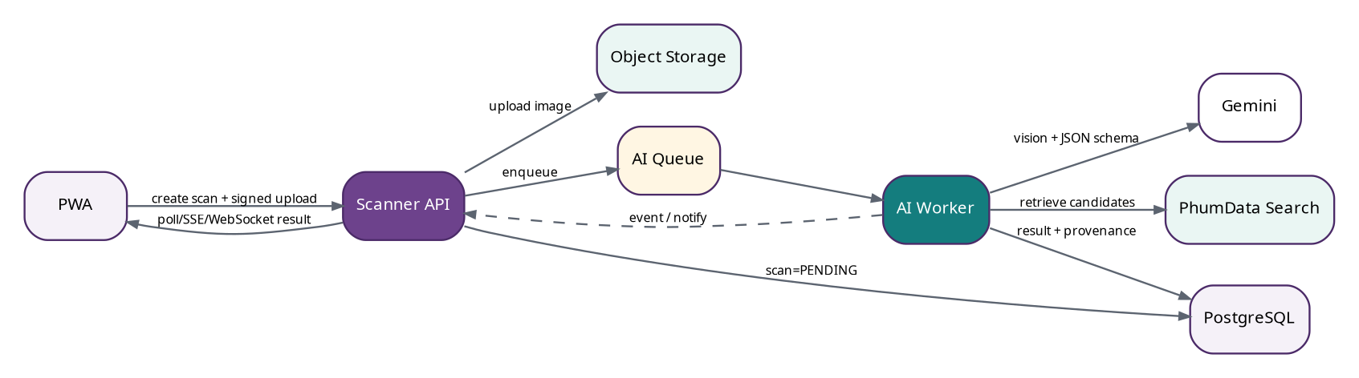
Hình SDD-05. Luồng xử lý Scanner bất đồng bộ

11.1 Processing stages
Bước | Thiết kế
1. Intake | Validate MIME/size, checksum, strip unnecessary EXIF, signed upload.
2. Safety | Rate limit, malware/content safety, duplicate detection.
3. Vision | Gemini phân tích observable features và trả JSON theo schema.
4. Retrieval | Tìm candidate trong PhumData theo đặc trưng, place context, locale và publication status.
5. Ranking | Combine model score + retrieval score + location prior; áp ngưỡng.
6. Composition | Tạo summary chỉ từ source snippets được phép; gắn provenance/version.
7. Decision | SUCCESS / LOW_CONFIDENCE / NEEDS_REVIEW / FAILED.
8. Feedback | Người dùng xác nhận/báo sai; feedback không tự xuất bản thành truth.

11.2 Structured result contract
{
"scanId": "...",
"status": "COMPLETED",
"candidates": [{
"entityId": "...",
"confidence": 0.87,
"observedFeatures": ["..."],
"verificationLevel": "EXPERT_REVIEWED",
"sourceVersionIds": ["..."],
"requiresHumanReview": false
}]
}

11.3 Reliability controls
- JSON schema validation và application-level semantic validation.
- Không nhận confidence do model tự khai là độ tin cậy cuối cùng; hệ thống tính confidence band riêng.
- Prompt/version/model/parameters được lưu để reproducibility và evaluation.
- Golden dataset + regression test theo category, lighting, angle, unknown và adversarial input.
- Circuit breaker và budget limit theo ngày/tháng.

12. MAP, PLACE DISCOVERY VÀ TOURISM CONTEXT

12.1 Data flow
- Client gửi vị trí hiện tại nếu người dùng cho phép, bộ lọc chủ đề, khoảng cách, accessibility và nhu cầu tham quan.
- Discovery service lấy các place đã công bố cùng visitor_info, trạng thái sự kiện và operating constraints; trả danh sách/xếp hạng địa điểm gần hoặc liên quan.
- Maps adapter lấy geocoding, distance và dữ liệu bản đồ cần thiết cho Map/List; chỉ đường tới một điểm có thể mở bằng provider/deep link.
- Business policy loại hoặc cảnh báo địa điểm đóng cửa, restricted, sự kiện chưa xác nhận hoặc dữ liệu quá hạn.
- Client nhận danh sách/map cùng lý do gợi ý và practical info; người dùng mở Place Detail hoặc lưu địa điểm.

12.2 Consistency và cache
- Tọa độ/place metadata của PhumData là system of record nội bộ; travel time là dữ liệu tạm thời từ provider.
- Distance/map response lưu provider, generatedAt và expiration; dữ liệu thời gian thực không được tái sử dụng vô thời hạn.
- Festival live status và safety information có TTL ngắn hơn nội dung di sản.

13. OLYMPIAD REALTIME
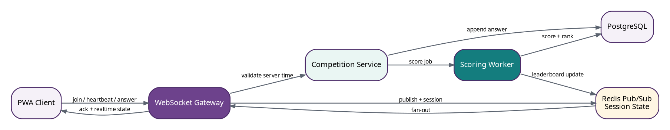
Hình SDD-06. Realtime answer, scoring và leaderboard fan-out

13.1 Correctness model
- Server time là nguồn chính; client hiển thị timer dựa trên offset đồng bộ.
- Mỗi answer có idempotencyKey, participantSessionId, questionVersion và clientSentAt.
- Server ACK gồm acceptedAt, status và sequence; retry cùng key không tạo answer mới.
- Câu hỏi được đóng băng thành competition version trước khi SCHEDULED/LIVE.
- Leaderboard có snapshot version; event update có monotonic sequence để client phát hiện gap.

13.2 Load strategy
- WebSocket gateway stateless ở mức business; connection map local chỉ để transport.
- Redis Pub/Sub fan-out giữa instance; durable answer vẫn ghi PostgreSQL.
- Scoring synchronous cho câu đơn giản hoặc async worker nếu logic nặng; ACK không chờ leaderboard recompute toàn bộ.
- Pre-warm/min instances và load test trước event; queue depth, connected clients, ACK P95 là metric bắt buộc.

14. MEDIA VÀ TTS PIPELINE
Job | Input | Output | Retry/Idempotency
media-scan | Original upload | Safety status | checksum key; không scan lại nếu result valid
image-variants | Original image | thumbnail/web variants | assetId+profile version
audio-normalize | Community audio | normalized waveform/codec | assetId+codec profile
tts-generate | Published text+voice config | audio asset | contentVersion+voice+locale
metadata-extract | Media | duration/dimensions | asset checksum
export-package | Selected place/content/audio IDs | offline ZIP/manifest | requestId

14.1 Media access
- Private-by-default bucket; public assets qua CDN/signed URL theo access level.
- Original community upload không public trực tiếp; chỉ derivative đã duyệt được phân phối.
- Download URL có TTL; backend kiểm tra policy trước khi cấp.
- Lifecycle policy cho temp upload, rejected content và expired export.

15. CONTRIBUTION, CONSENT VÀ MODERATION

15.1 State machines
Contribution: DRAFT → SUBMITTED → IN_REVIEW → CHANGES_REQUESTED ↔ SUBMITTED → APPROVED/RESTRICTED → PUBLISHED → WITHDRAWN/ARCHIVED. Mỗi transition có actor, reason code, timestamp và audit.

15.2 Consent model
Field | Mô tả
consent_version | Phiên bản nội dung consent mà contributor đã đọc.
scopes | PUBLIC, EDUCATION, RESEARCH, AI_TRAINING, COMMERCIAL.
territory/time | Phạm vi địa lý/thời hạn nếu áp dụng.
revocation_policy | Cách yêu cầu sửa/gỡ và giới hạn xử lý.
subject_rights | Người cung cấp có quyền đối với nội dung/nhân vật trong media.
evidence | Timestamp, actor, IP/device metadata tối thiểu, guardian/organization approval nếu cần.

15.3 Publication transaction
- Reviewer hoàn tất checklist và decision.
- Application service kiểm tra source, consent, access và required fields.
- Tạo publication version/snapshot trong transaction.
- Ghi outbox event EntityPublished/MediaPublished.
- Worker rebuild search index, cache và notification.
- Nếu downstream fail, publication vẫn nhất quán; job retry từ outbox.

16. IDENTITY, SECURITY VÀ PRIVACY
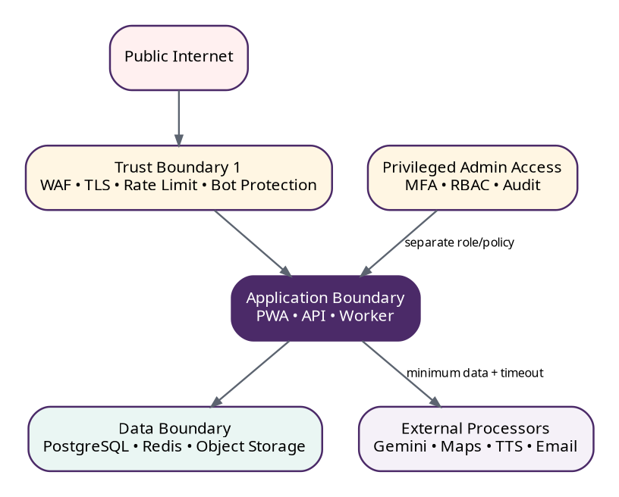
Hình SDD-07. Trust boundaries và security controls

16.1 Authentication và session
- OIDC/OAuth hoặc email flow; session cookie Secure, HttpOnly, SameSite phù hợp.
- Refresh/session rotation và revoke theo device; MFA bắt buộc cho privileged role.
- CSRF protection cho cookie-auth write requests; strict CORS allowlist.

16.2 Authorization
Kết hợp RBAC và policy-based checks. Role cho năng lực chung; policy kiểm tra organization, ownership, content access level, consent scope, publication state và cultural sensitivity.
Control | Baseline
Input validation | DTO/schema validation, allowlist fields, size limits, content-type verification.
Rate limit | Theo IP/user/action; Scanner, login, upload và join competition có policy riêng.
Secrets | Secret manager; không commit; rotation và separate per environment.
Encryption | TLS in transit; managed encryption at rest; optional application encryption cho trường nhạy cảm.
Audit | Append-only audit cho role, moderation, publication, consent, export và takedown.
Privacy | Data minimization, retention schedule, export/delete workflow, processor inventory.
Media safety | Malware scan, EXIF stripping, signed URL, moderation trước public.

17. PWA OFFLINE VÀ CACHING

17.1 Cache classes
Class | Ví dụ | Strategy | Invalidation
App shell | JS/CSS/icons/manifest | Precache + versioned | On deployment
Published content (authenticated) | Published entity/place after authentication | Stale-while-revalidate | publicationVersion/TTL
User data | Saved items/preferences/history | Network-first; encrypted/local minimal | Logout/account switch
Offline package | Selected places/terms/audio | Explicit download | Manifest version/expiry
API mutation | Contribution draft | Local queue only for allowed operation | Server ACK/idempotency
Restricted | Reviewer/admin data | No persistent offline cache | N/A

17.2 Service worker rules
- Không cache indiscriminately API responses chứa private/restricted data.
- Cache key gồm locale và publication version khi nội dung khác nhau.
- Background sync chỉ cho mutation được thiết kế idempotent; không dùng cho competition answer.
- UI hiển thị lastSyncedAt và khả năng dữ liệu stale.

18. API, EVENT VÀ ERROR STANDARDS

18.1 REST conventions
- Base path /api/v1; resource nouns; pagination cursor cho feed lớn.
- OpenAPI là contract; DTO/request/response versioned và backward compatible trong v1.
- Idempotency-Key cho scan create, upload finalize, contribution submit và answer submit.
- ETag/version field cho update có optimistic concurrency.
- Problem Details-like error body với code, message, details, requestId và retryable.

18.2 Event envelope
{
"eventId": "...",
"eventType": "phumdata.entity.published.v1",
"occurredAt": "2026-08-02T00:00:00Z",
"aggregateId": "...",
"aggregateVersion": 12,
"correlationId": "...",
"payload": { }
}

18.3 Queue catalog
Queue | Jobs | Priority/Retry
ai-scanner | vision, retrieval, compose | High; exponential backoff; DLQ
media-processing | scan, variants, normalize | Medium; checksum idempotency
tts | generate/cache audio | Low/Medium; content-version key
notification | email/push | Medium; provider retry + suppression
search-index | rebuild entity document | Medium; collapse by entity version
exports | report/offline package | Low; expiration
scoring | competition score/rank | High during live event

19. OBSERVABILITY VÀ AUDIT

19.1 Telemetry baseline
Loại | Ví dụ
Logs | JSON structured: timestamp, severity, service, requestId, userId hash, route, errorCode, duration.
Metrics | HTTP latency/error, queue depth/age, AI duration/cost, DB pool, WebSocket connections, ACK latency.
Tracing | PWA request → API → DB/Redis → provider/worker qua correlationId.
Audit | Actor, action, target, before/after reference, reason, organization, timestamp.
Alerts | Error budget, queue stuck, DB saturation, failed backup, provider outage, event realtime degradation.

19.2 SLO đề xuất cho MVP
Service indicator | Target baseline
Public API availability | ≥ 99,5% theo tháng, loại maintenance đã thông báo.
Read API P95 | ≤ 800 ms khi không gọi provider ngoài.
Scanner completion | P90 ≤ 15 s trong điều kiện provider bình thường; async state nếu lâu hơn.
Competition answer ACK P95 | ≤ 500 ms trong capacity đã load test.
Moderation audit completeness | 100% decision có actor, reason và timestamp.
Backup restore test | Ít nhất mỗi quý trước production scale-up.

20. SCALABILITY, RESILIENCE VÀ DR

20.1 Scaling path
Giai đoạn | Biện pháp
MVP | Scale web/api/worker độc lập; DB index; Redis cache; object CDN.
Event growth | Min instances, connection load test, Redis Pub/Sub, scoring worker scale.
Data growth | Partition/audit archive, read replica, search index/vector service nếu cần.
Regional expansion | Tenant/organization policy, locale/content partition, media lifecycle.
Service extraction | Tách Scanner/Competition/Media khi có independent scaling hoặc ownership rõ.

20.2 Failure modes
Failure | System behavior
Gemini unavailable | Scan remains retryable/NEEDS_REVIEW; existing content vẫn hoạt động.
Redis unavailable | Degrade cache; queue/realtime affected; không mất system-of-record data; alert.
Maps unavailable | Hiển thị place list, dữ liệu đã lưu và practical info; không tạo kế hoạch nhiều điểm.
Object storage failure | Không finalize upload; giữ metadata pending; retry.
DB failover | API read/write retry có giới hạn; circuit breaker; maintenance mode nếu cần.
WebSocket disconnect | Client reconnect + state resync; answer correctness dựa trên server ACK.

20.3 Backup và DR baseline
- Automated PostgreSQL backup + point-in-time recovery theo khả năng managed service.
- Object versioning/lifecycle cho critical media; inventory và checksum.
- Redis không là nguồn duy nhất nên backup không thay thế DB; queue job phải tái tạo/retry được.
- RPO/RTO cần chốt theo ngân sách; baseline đề xuất RPO ≤ 15 phút, RTO ≤ 4 giờ cho MVP production.
- Restore drill có biên bản; migration rollback/forward strategy được kiểm thử ở staging.

21. CI/CD, ENVIRONMENTS VÀ CONFIGURATION

21.1 Monorepo đề xuất
phumspace/
apps/
web/ # Next.js PWA + Admin
api/ # NestJS HTTP + WebSocket
worker/ # NestJS application context / BullMQ
packages/
contracts/ # OpenAPI-generated types / schemas
ui/ # Design system
config/ # eslint, tsconfig, env schemas
testing/ # fixtures, mocks, test utilities
infra/
docker/
terraform/
docs/
adr/ openapi/ runbooks/

21.2 Pipeline gates
- Install with lockfile; lint; type-check.
- Unit tests + domain policy tests.
- Integration tests với Postgres/Redis ephemeral.
- Build containers; dependency/image/security scan.
- Migration validation và backward compatibility.
- Deploy development/staging; smoke/e2e.
- Production approval; canary/gradual traffic; post-deploy checks.

21.3 Configuration
- Mọi environment variable được validate lúc startup; fail fast nếu thiếu.
- Secret và config tách riêng; config không nhạy cảm có version/owner.
- Feature flag cho Scanner model rollout, leaderboard visibility, contribution scope và new UX.

22. COST CONTROL VÀ CAPACITY
Cost driver | Control
Gemini tokens/images | Image resize, deduplicate checksum, model routing, daily budget, cache result theo permitted reuse.
Maps requests | Debounce, batch distance khi cần và cache ngắn hạn theo điều khoản provider.
Storage/CDN | Derivative profiles, lifecycle temp/rejected, audio codec, usage quota.
Cloud Run | Min instances chỉ cho event critical; concurrency/load tuning; worker autoscale theo queue.
PostgreSQL | Index review, query budget, connection pooling, archive audit/report.
Realtime event | Capacity plan theo concurrent users, questions/min, reconnect rate và leaderboard frequency.

22.1 Capacity model đầu vào
- MAU/DAU và peak concurrent PWA users.
- Scans/minute, average image size, provider latency.
- Competition concurrent participants, answers/second và reconnect rate.
- Published entities/media count, search QPS và download bandwidth.
- Moderation submissions/day và average media duration.

23. ADR, RISKS VÀ ROADMAP

23.1 Risk register kỹ thuật
ID | Rủi ro | Mức | Giảm thiểu
R-01 | AI hallucination / false positive | High | Controlled RAG, threshold, provenance, human review, evaluation set.
R-02 | Cultural data misuse | High | Consent scopes, access policy, community review, takedown.
R-03 | Realtime overload | High | Load test, server-authoritative, Redis fan-out, pre-warm, pause control.
R-04 | Offline data leak | Medium | No admin cache, minimal user data, logout purge, encrypted storage where applicable.
R-05 | Provider cost spike | Medium | Budget, quotas, cache/dedup, feature flags, observability.
R-06 | Modular monolith erosion | Medium | Ownership, dependency rules, architecture tests, ADR review.
R-07 | Schema changes break clients | Medium | OpenAPI compatibility, version fields, expand-contract migration.

23.2 Implementation roadmap
Mốc | Deliverables
Sprint 0 | Repo, CI, env validation, observability skeleton, DB/Redis/storage, design system seed.
Sprint 1–2 | IAM, PhumData CRUD, source/media, Admin catalog, audit.
Sprint 3–4 | Contribution, consent, moderation, publication, search.
Sprint 5–6 | Scanner async pipeline, Gemini adapter, result UX, evaluation harness.
Sprint 7–8 | Map/place discovery, visitor info, event layer, offline content v1.
Sprint 9–10 | Handbook, favorites/history, quiz cá nhân.
Sprint 11–12 | Olympiad realtime, event operations, load test, runbook.
Hardening | Security test, accessibility, backup restore, cost/performance tuning, UAT.

PHỤ LỤC A. API ENDPOINT CATALOG
Domain | Endpoint nhóm
IAM | POST /auth/*; GET/PATCH /me; roles/memberships
PhumData | /heritage-entities; /sources; /relations; /places; /search
Scanner | POST /scans; upload finalize; GET /scans/:id; feedback
Discovery | GET /places/nearby; /places/{id}/related; /events
Handbook | /terms; /pronunciations; /learning-progress
Contribution | /contributions; /consents; /takedown-requests
Moderation | /admin/moderation; assign; request-changes; approve; publish
Olympiad | /competitions; join; sessions; answers; leaderboard; WebSocket events
Personalization | /me/saved; /me/history; /me/preferences
Admin/Analytics | /admin/dashboard; reports; audit

PHỤ LỤC B. DOMAIN EVENT CATALOG
Event | Consumers/Effect
phumdata.entity.published.v1 | Reindex, cache invalidate, notify
scanner.scan.requested.v1 | AI worker starts
scanner.scan.completed.v1 | Notify user, analytics, optional scan history
contribution.submitted.v1 | Create moderation task
moderation.review.completed.v1 | Transition contribution/entity
consent.revoked.v1 | Restrict media, open takedown workflow
place.saved.v1 | Sync saved item, recommendation cache invalidation
handbook.term.learned.v1 | Learning progress/history
competition.answer.accepted.v1 | Scoring and acknowledgement
competition.score.updated.v1 | Leaderboard fan-out

PHỤ LỤC C. ERROR CODE NAMESPACE
Prefix | Ý nghĩa
AUTH_* | Authentication/session/MFA
POLICY_* | Authorization/access/consent
VALIDATION_* | Request/field/schema
MEDIA_* | Upload/format/safety/storage
SCAN_* | AI job/provider/confidence
MAP_* | Route/provider/location
COMP_* | Competition/session/timer/answer
MOD_* | Review/state transition
RATE_LIMITED | Quota/rate limit
DEPENDENCY_UNAVAILABLE | External or infrastructure dependency

PHỤ LỤC D. ENVIRONMENT VARIABLES (NHÓM)
Nhóm | Biến/cấu hình
APP | NODE_ENV, APP_BASE_URL, API_BASE_URL, LOG_LEVEL
DATABASE | DATABASE_URL, POOL limits, migration mode
REDIS | REDIS_URL, queue prefixes
STORAGE | bucket, signed URL TTL, upload limits
GEMINI | API key/credential, model alias, timeout, budget
MAPS | server/client keys tách scope, timeout/quota
AUTH | issuer, client IDs, cookie settings, session keys
OBSERVABILITY | trace exporter, error reporting, sampling
FEATURE FLAGS | scanner, offline, leaderboard, contribution scopes

PHỤ LỤC E. RUNBOOK TỐI THIỂU
- Provider Gemini/Maps/TTS outage.
- Queue backlog hoặc dead-letter tăng.
- Competition latency/reconnect cao.
- Database saturation/failover.
- Media abuse/malware incident.
- Consent revocation/takedown khẩn cấp.
- Rollback deployment/migration.
- Backup restore và disaster recovery.

PHỤ LỤC F. TÀI LIỆU THAM KHẢO KỸ THUẬT
Nguồn | URL
Next.js – Progressive Web Apps | https://nextjs.org/docs/app/guides/progressive-web-apps
Next.js – App Router | https://nextjs.org/docs/app
NestJS – Queues (BullMQ) | https://docs.nestjs.com/techniques/queues
NestJS – WebSocket Gateways | https://docs.nestjs.com/websockets/gateways
Gemini API – Image Understanding | https://ai.google.dev/gemini-api/docs/image-understanding
Gemini API – Structured Outputs | https://ai.google.dev/gemini-api/docs/structured-output
Google Cloud Run – WebSockets | https://docs.cloud.google.com/run/docs/triggering/websockets
Google Cloud Run – Overview | https://docs.cloud.google.com/run/docs/overview/what-is-cloud-run

BỔ SUNG V1.1 – SYSTEM DESIGN TOURISM-FIRST
Baseline v1.1 • 14/08/2026 • Tourism-first • Account-required • Khmer Nam Bộ/Trà Vinh
Phần bổ sung này là baseline bắt buộc của v1.1 và thay thế mọi nội dung v1.0 còn mâu thuẫn với nguyên tắc tài khoản bắt buộc, định hướng tourism-first, cá nhân hóa nhẹ và trải nghiệm văn hóa không dùng cơ chế điểm/thưởng.

ACCOUNT-REQUIRED EXPERIENCE
PhumSpace v1.1 áp dụng account-required. Người chưa xác thực chỉ truy cập Welcome, Đăng ký/Đăng nhập, Điều khoản, Quyền riêng tư và Hỗ trợ tài khoản. Mọi route sản phẩm như Khám phá, Bản đồ, Scanner, Handbook, Sự kiện, Đã lưu và Đóng góp đều yêu cầu tài khoản đã xác thực.
Bước | Màn hình | Yêu cầu UX
1 | Welcome | Giải thích giá trị trong 1 màn hình; CTA “Tạo tài khoản” là primary, “Đăng nhập” secondary.
2 | Register | Email + password hoặc Google/OIDC nếu bật; hiển thị password rules ngay; tránh form dài.
3 | Verify | Xác minh email/OTP; có resend timer, đổi email, hỗ trợ khi không nhận được mã.
4 | Onboarding nhẹ | Chọn ngôn ngữ và 1–3 mối quan tâm du lịch; tất cả có thể bỏ qua/chỉnh sau. Không xin location/camera tại đây.
5 | Home | Khám phá gần bạn, chủ đề Khmer Nam Bộ, sự kiện, điểm nổi bật, Scanner CTA.

PHẠM VI VĂN HÓA KHMER NAM BỘ CHO TRẢI NGHIỆM DU LỊCH
PhumSpace v1.1 phục vụ trải nghiệm du lịch tại khu vực Trà Vinh, sử dụng văn hóa Khmer Nam Bộ như lớp tri thức cốt lõi. Nội dung phải được kể như một nền văn hóa đang sống (living culture), gắn với cộng đồng, địa điểm và thực hành hiện tại; không chỉ là tập hợp “fact” hoặc hình ảnh trang trí.
Trụ cột nội dung | Yêu cầu triển khai
Không gian chùa & Phật giáo Nam tông Khmer | Kiến trúc, vai trò cộng đồng, ngôn ngữ/chữ viết, nghi thức và quy tắc tham quan; nội dung nhạy cảm phải có Cultural Reviewer.
Lễ hội | Chôl Chnăm Thmây, Sêne Đolta, Ok Om Bok và các sự kiện địa phương; ngày/giờ/chương trình là dữ liệu động, luôn có nguồn và last_verified_at.
Nghệ thuật trình diễn & âm nhạc | Rô-băm, Dù Kê, Chầm riêng chà pây, nhạc cụ/dàn nhạc và múa dân gian khi có nguồn xác minh; tránh gộp mọi biến thể Khmer Nam Bộ thành một chuẩn duy nhất.
Ngôn ngữ & chữ Khmer | Tên gốc Khmer, phiên âm, nghĩa Việt/Anh, audio người đọc, vùng/biến thể và quyền sử dụng.
Đời sống phum sóc & nghề truyền thống | Câu chuyện cộng đồng, nghề thủ công, sinh hoạt, vật dụng, ký ức địa phương; ưu tiên tư liệu có người cung cấp và consent.
Ẩm thực & sản vật | Mô tả nguồn gốc/ngữ cảnh địa phương, thành phần và cảnh báo dị ứng; không gán “đặc sản Khmer” nếu nguồn không xác nhận.
Điểm đến & di tích tại khu vực Trà Vinh | Ưu tiên cụm Ao Bà Om – Chùa Âng – Bảo tàng Văn hóa dân tộc Khmer và các điểm đã được đối tác địa phương xác minh; lưu lịch sử địa giới hành chính.

Nguyên tắc địa danh và dữ liệu hành chính
- Tên “Trà Vinh” được giữ như nhận diện điểm đến/vùng văn hóa trong trải nghiệm sản phẩm. Cơ sở dữ liệu phải lưu thêm administrative_area_id, valid_from/valid_to và source để phản ánh thay đổi địa giới theo thời gian.
- Tên địa điểm có thể có tên Khmer, Việt, tên địa phương và tên hành chính hiện hành; không ghi đè tên lịch sử đã được nguồn xác minh.
- Sự kiện/lễ hội phải có organizer/source, time_status (TENTATIVE/CONFIRMED/CHANGED/CANCELLED), last_verified_at và timezone.

FRONTEND ROUTING & AUTH GUARD V1.1
Route group | Routes | Policy
Unauthenticated | /welcome, /auth/register, /auth/login, /auth/verify, /legal/* | Không gọi API nội dung cá nhân/cultural catalog; redirect user đã login về /discover.
Authenticated core | /discover, /map, /places/:id, /scan, /scan/:id/result, /culture/*, /events/*, /me/* | Auth middleware + server/API authorization; token/session rotation.
Contributor | /contribute/* | Role/policy + consent workflow.
Admin | /admin/* | Privileged role + MFA bắt buộc.

Design token architecture
- Token nguồn duy nhất: packages/design-tokens (JSON/TS) → CSS variables/Tailwind theme → Storybook/Figma mapping; cấm hard-code màu ngoài token trong component product.
- Font stack riêng cho vi/en và km; visual regression bắt buộc có fixture chữ Khmer dài/ngắn và text scaling 200%.
- Component layer: primitives (Button/Input/Sheet) → culture-aware components (VerificationBadge, SourceCard, EtiquetteNotice, KhmerNameBlock, AudioNarration) → feature views.
- Map dùng list/map synchronized + bottom sheet; không giữ business state quan trọng chỉ ở client. Nearby recommendation là read-model từ place/event và không tạo aggregate lập kế hoạch nhiều điểm.

UI DESIGN SYSTEM V1.1 – HIỆN ĐẠI, ĐẬM CHẤT TRUYỀN THỐNG NHƯNG KHÔNG “TRANG TRÍ HÓA” VĂN HÓA
Định hướng: nền sáng ấm + màu trầm sang trọng + accent vàng/saffron có kiểm soát. Màu chỉ là ngôn ngữ thiết kế lấy cảm hứng từ không gian văn hóa/kiến trúc và phải được Cultural Reviewer xác nhận trước khi tuyên bố là “màu Khmer”.
Token | Hex | Cách dùng
Primary / Deep Maroon | #5A2433 | CTA chính, header, trạng thái active; sắc trầm tạo cảm giác trang trọng.
Primary Dark | #35171F | Text/foreground trên nền sáng, navigation nổi bật.
Heritage Gold | #C79A3B | Accent, divider, icon/ornament nhỏ; KHÔNG dùng làm body text trên nền sáng.
Saffron Accent | #D8782A | Điểm nhấn sự kiện/lễ hội, highlight có kiểm soát.
Palm Green | #2F6653 | Trạng thái tích cực, thiên nhiên, điểm đến cộng đồng.
Ivory Surface | #FFF9F0 | Nền chính ấm, giảm cảm giác “app công nghệ lạnh”.
Sand Surface | #F2E8D8 | Nền card phụ, section divider.
Ink | #1F2522 | Body text; đảm bảo contrast cao.

Typography
- UI Latin/Vietnamese: Be Vietnam Pro hoặc Noto Sans; body 16 px, line-height 1.5–1.65; không dùng font display cho đoạn dài.
- Khmer: Noto Sans Khmer cho UI, Noto Serif Khmer chỉ dùng tiêu đề/quote khi render ổn định; kiểm thử dấu kết hợp, line-height và fallback trên Android/iOS.
- Scale đề xuất: Display 32/40, H1 28/36, H2 22/30, H3 18/26, Body 16/24, Small 14/20, Caption 12/18; hỗ trợ text scaling 200%.

Layout & component behavior
- Grid 4/8 pt; mobile content padding 16 px; card radius 16–20 px; khoảng cách section 24–32 px; không dùng shadow nặng.
- Bottom navigation tối đa 4 tab: Khám phá • Bản đồ • Quét • Tôi. Festival/Sự kiện nằm trong Khám phá và Map layer để tránh quá tải navigation.
- Ảnh điểm đến dùng tỉ lệ 4:3 hoặc 16:10; ảnh văn hóa phải có caption/source/rights; không dùng ảnh Angkor/Campuchia làm nền đại diện mặc định cho Khmer Nam Bộ.
- Motif truyền thống chỉ dùng ở divider, border, empty state hoặc hero accent với opacity thấp; không dùng hình tượng tôn giáo/sacred figure như icon chức năng, reward hay pattern lặp.
- Motion 150–250 ms; ưu tiên fade/slide nhẹ; tắt/parallax tối thiểu khi prefers-reduced-motion.

Các trạng thái UI bắt buộc
- Loading skeleton, empty state, offline, network degraded, auth expired, permission denied, location unavailable.
- Scanner: uploading, processing, low confidence, unknown, source unavailable, restricted content, retryable error.
- Place/Event: closed now, hours unknown, event tentative, event changed/cancelled, content stale, accessibility info unavailable.
- Mọi state phải có “next best action”; không để spinner vô hạn hoặc dead-end.
Mã | Nguyên tắc | Áp dụng
UX-V11-01 | Authenticated-first | Ngoài màn hình đăng ký/đăng nhập, điều khoản và trang giới thiệu, mọi trải nghiệm sản phẩm yêu cầu tài khoản đã xác thực.
UX-V11-02 | Tourism task first | Mỗi màn hình trả lời ít nhất một nhu cầu du lịch: đây là gì, vì sao đáng xem, đến thế nào, đang mở không, cần lưu ý gì, còn gì gần đây.
UX-V11-03 | Modern + respectful tradition | Visual hiện đại, nhiều khoảng thở; chất truyền thống nằm ở palette, chất liệu ảnh và motif biên nhỏ, không biến UI thành “trang trí dân tộc” dày đặc.
UX-V11-04 | Sacred-space aware | Không dùng điểm thưởng, phần thưởng sưu tầm hoặc animation ăn mừng trong bối cảnh chùa/nghi lễ. CTA ưu tiên “Tìm hiểu”, “Nghe”, “Xem quy tắc tham quan”, “Chỉ đường”.
UX-V11-05 | Local variation visible | Nội dung phải cho biết nguồn, vùng/địa phương, mức xác minh và tên gốc; tránh phát biểu tuyệt đối về toàn bộ văn hóa Khmer.
UX-V11-06 | Permission just-in-time | Camera/location chỉ xin khi người dùng chủ động mở chức năng liên quan; không xin toàn bộ quyền ngay onboarding.
UX-V11-07 | One-hand mobile | Touch target tối thiểu 44×44 px, CTA chính nằm trong vùng dễ chạm, bottom sheet cho map, form không dài quá mức.
UX-V11-08 | Accessible by default | WCAG 2.1 AA; text thường contrast >=4.5:1, large text/UI >=3:1; reduced motion, transcript audio, focus visible.
UX-V11-09 | Khmer typography first-class | Dùng font hỗ trợ shaping Khmer (ưu tiên Noto Sans Khmer/Noto Serif Khmer); không rasterize chữ Khmer trong ảnh nếu có thể hiển thị text.
UX-V11-10 | Trust before delight | Scanner low-confidence hiển thị rõ “chưa chắc chắn”, nguồn và lựa chọn chụp lại; không dùng microcopy tạo ảo giác AI biết chắc.

NGUỒN NGHIÊN CỨU BỔ SUNG CHO V1.1
- Cục Di sản văn hóa – Danh mục Di sản văn hóa phi vật thể quốc gia. Danh mục ghi nhận Nghệ thuật Chầm riêng chà pây của người Khmer tại Tân Hiệp, Trà Cú; Lễ hội Ok Om Bok của người Khmer tại Trà Vinh; Nghệ thuật Rô-băm của người Khmer tại Trà Vinh. https://dsvh.gov.vn/danh-muc-di-san-van-hoa-phi-vat-the-quoc-gia-1789
- Cục Du lịch Quốc gia Việt Nam – Chùa Âng. Chùa Âng nằm trong cụm Ao Bà Om – Bảo tàng Văn hóa dân tộc Khmer; là điểm đến Khmer Nam Bộ tiêu biểu. Nguồn hiện hành cũng lưu ý thay đổi địa giới hành chính sau 01/07/2025. https://dantoc.vietnamtourism.gov.vn/chua-ang-ngoi-co-tu-khmer-tuyet-dep-o-vinh-long/
- Cục Du lịch Quốc gia Việt Nam – Lễ hội Ok Om Bok. Ok Om Bok là một trong ba lễ lớn thường được nhắc cùng Chôl Chnăm Thmây và Sêne Đolta; dữ liệu lịch lễ hội phải được xác minh theo từng năm. https://vietnamtourism.gov.vn/post/15419
- UNESCO – Living cultures of the Mekong Delta. Tư liệu UNESCO nhấn mạnh tại Trà Vinh, mặt nạ Khmer, nhạc cụ và tín ngưỡng gắn với đời sống văn hóa đương đại; phù hợp định hướng kể chuyện “living culture” thay vì chỉ trưng bày di sản tĩnh. https://www.unesco.org/en/articles/illustrated-journey-living-cultures-mekong-delta
- Báo Dân tộc và Phát triển – Bảo tồn tiếng nói, chữ viết Khmer tại chùa. Chùa Phật giáo Nam tông Khmer có vai trò quan trọng trong bảo tồn tiếng nói, chữ viết và sinh hoạt văn hóa; nội dung số cần tôn trọng vai trò cộng đồng và cơ sở tôn giáo. https://baodantoc.vn/tra-vinh-chua-khmer-noi-bao-ton-tieng-noi-chu-viet-cua-dan-toc-1702822665371.htm

